Развитие фонематических процессов у детей-дошкольников
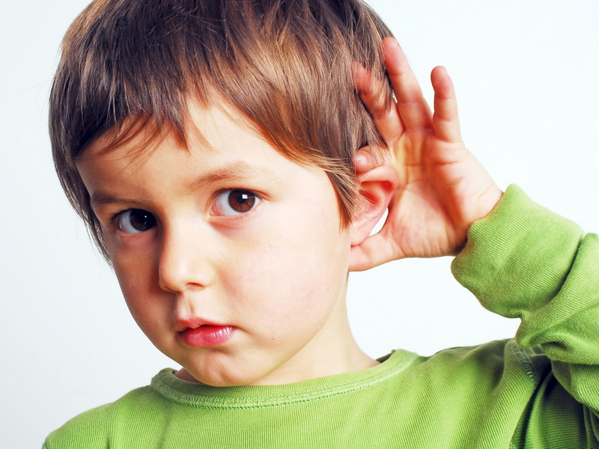В настоящее время в системе воспитания и обучения дошкольников наблюдается увеличение числа детей, имеющих отклонения в речевом развитии. При подробном логопедическом обследовании обнаруживается, что у большинства таких детей имеется недостаточная сформированность фонематических процессов.

Фонематические процессы – это одна из важнейших основ формирования речи ребенка. Для того чтобы оценить участие этих загадочных процессов в речевом развитии, необходимо рассмотреть этапы их формирования.
- Сохранный физический слух
Ребенок в норме рождается слышащим. Если имеются нарушения физического слуха, т.е. ребенок плохо слышит, нормативное развитие речи будет затруднено, ребенку требуется коррекция слуха и в зависимости от степени потери слуха – потребуется или не потребуется помощь специалистов в развитии речи.
- Неречевой слуховой гнозис –
способность не просто слышать звуки окружающего мира, но узнавать их. Формируется в тесной связи со слуховым вниманием. Если нарушен неречевой слуховой гнозис, человек оказывается неспособным узнавать предметы по характерным для них звукам.

- Речевой слуховой гнозис –
это способность среди всех звуков речи особо выделять звучащую человеческую речь, узнавать ее, отличать от других звуков. Такое пристальное внимание именно к речи как к слуховому раздражителю имеет огромное значение для последующего речевого развития. Если по определенным причинам этого не происходит, ребенок не ориентируется на речь окружающих людей, не испытывает к ней интерес, иногда воспринимает ее как набор звуков, «абру-кадабру», и, как следствие, развитие речи оказывается крайне затруднено. Нарушение речевого слухового гнозиса можно диагностировать у некоторых так называемых «неговорящих» детей.
- Фонематический слух –
способность человека усваивать звуковую систему родного языка. Начало формирования фонематического слуха – очень важный показатель успешного интеллектуального и, конечно, речевого развития.
Фонематический слух включает в себя несколько фонематических процессов – особых умственных действий, которые формируются в следующей связи друг с другом.
- Фонематическое восприятие – способность человека различать звуки родного языка.
- Фонематический анализ – совокупность умений делить слово на составляющие его звуки, определять их количество и последовательность, классифицировать их.
- Фонематический синтез – умение из отдельных звуков составить слоги, а из слогов – слова.
- Фонематические представления –
это устойчивые обобщенные образы звуковых единиц родного языка, которые формируются в результате овладения ребенком фонематическим анализом и синтезом. Это высокий уровень развития фонематического слуха, он дает возможность ребенку выполнять сложные задания (подбор слова на заданный звук; подбор картинки с заданным звуком в названии; составление предложения, все слова которого начинаются на заданный звук и т.д.).
Как правило, у большинства детей с речевой патологией имеется нарушение фонематического слуха той или иной степени выраженности. Это может проявляться в следующих признаках.
- Общая невнятность речи, нечеткость артикуляции: даже если у ребенка нет нарушений звукопроизношения, но имеются трудности в различении звуков на слух, это может сказаться на качестве звучащей речи.
- Трудности понимания речи окружающих людей: слова, содержащие смешиваемые звуки, превращаются для детей в единый поток нечетких звуков, из-за чего смысл этих слов становится недоступным для понимания.
- Трудности усвоения звуковой системы родного языка: в речи наблюдаются пропуски плохо различаемых на слух звуков, замены этих звуков на акустически более простые, смешения звуков между собой. Научившись правильно произносить звук изолированно, дети долго не могут закрепить его, пропуская или заменяя этот звук в сложных позициях в словах, особенно в самостоятельной речи.
- Ошибки в грамматическом оформлении слов (неправильное употребление окончаний, приставок, предлогов и др.), если в их состав входят трудноразличимые звуки.
- Неправильное употребление слов с точки зрения их лексического значения (смешения слов, состоящих из одних и тех же звуков, но в разном порядке: СОН – НОС, БАНКА – КАБАН; смешения слов, близких по звуко-слоговому составу: СЫР – СОР, БОЧКА – ПОЧКА, и т.д.).
- Трудности овладения письмом и чтением, поскольку эти умения формируются на базе развитых навыков фонематического анализа и синтеза.
В норме ребенок спонтанно осваивает фонематические процессы до уровня фонематического анализа, самостоятельно научается выделять первый звук в слове. Более сложные уровни фонематического анализа (определить последний звук в слове, определить последовательность звуков в слове, определить количество звуков в слове, классифицировать каждый звук слова), а также фонематический синтез и фонематические представления – формируются в процессе специально организованного обучения, т.е. во время подготовки к школе и в ходе последующего школьного обучения.
Таким образом, фонематические процессы являются важнейшей предпосылкой освоения как устной, так и письменной речи, что в целом определяет успешность ребенка в школьном обучении.

